Дата | Предмет | Класс | ФИО учителя | Тема урока | Содержание урока
19.05 | Русский язык | 2 | Привалова Е.В | Тема урока:  Повторение по теме «Звуки и буквы». | - Здравствуйте!  - Сегодня тема урока «Звуки и буквы».  - МИНУТКА ЧИСТОПИСАНИЯ  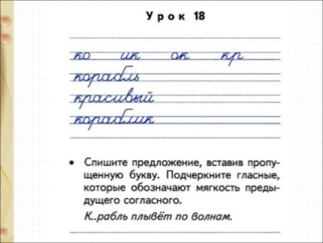  - перейдите по ссылке, посмотрите урок (ОСНОВНАЯ ЧАСТЬ)  https://resh.edu.ru/subject/lesson/3627/main/203297/  - работаем по учебнику  - страницы 126-127 упражнения 217,218
19.05 | Литературное чтение | 2 | Привалова Е.В | Тема урока:  Шарль Перро  « Красная шапочка», Г. Х.Андерсен  « Принцесса на горошине» | - На первом уроке мы вспомним сказку Шарль Перро « Красная шапочка»  - перейдите по ссылке, посмотрите урок (ОСНОВНАЯ ЧАСТЬ)  https://resh.edu.ru/subject/lesson/4267/main/287204/  - прочитайте фрагмент пьесы « Красная шапочка» стр. 194-196  - На втором уроке мы вспомним сказку Г. Х.Андерсен « Принцесса на горошине»  - перейдите по ссылке, посмотрите урок (ОСНОВНАЯ ЧАСТЬ)  https://resh.edu.ru/subject/lesson/5071/start/199868/  - прочитайте сказку на стр. 197-199  - ответьте на вопросы теста ( в группе класса) и отправьте личное сообщение

